附件一：
禹洲▪雍江府住宅1幢户型图（闽师大附小施教区）
（01户型）

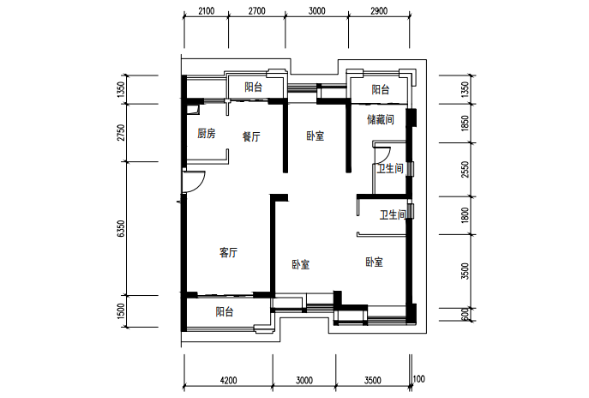
（02户型）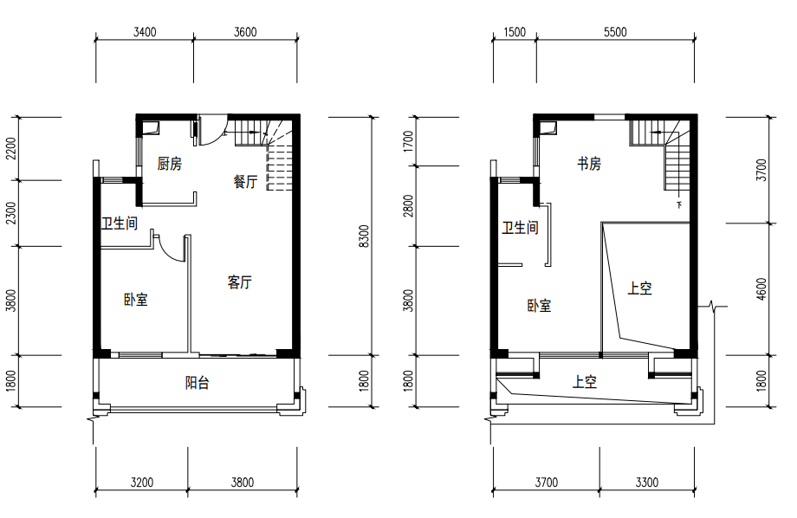
（03户型）

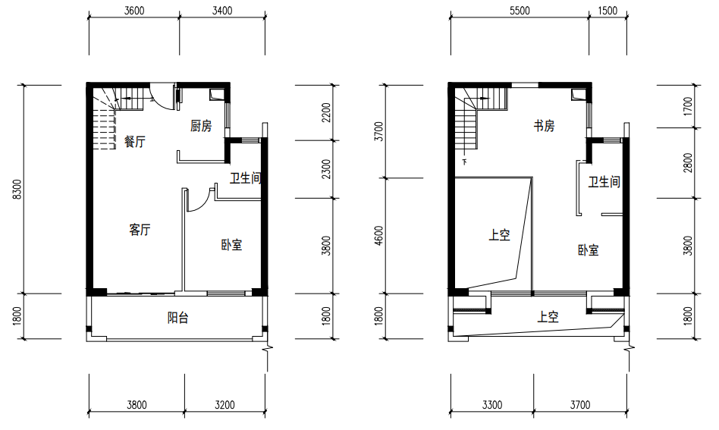
（04户型）

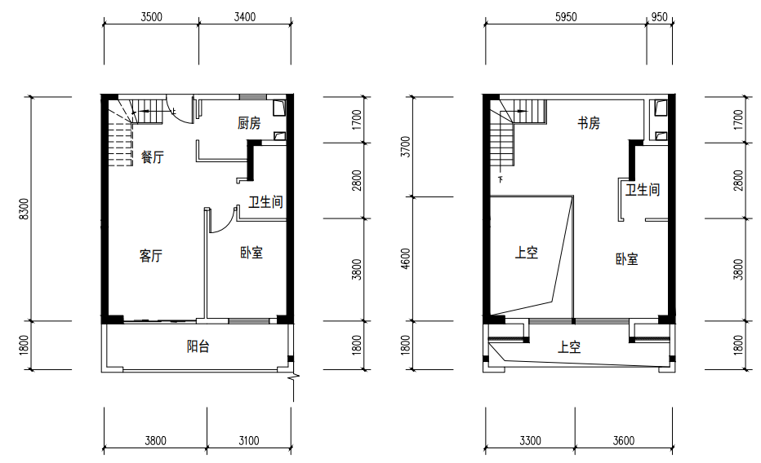

（05户型）
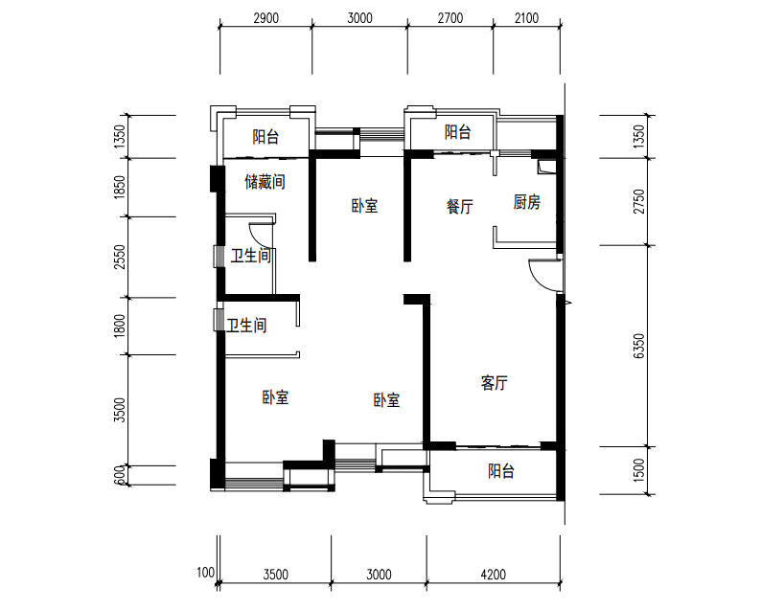

禹洲▪雍江府住宅7幢户型图（闽师大附小施教区）
（01户型）
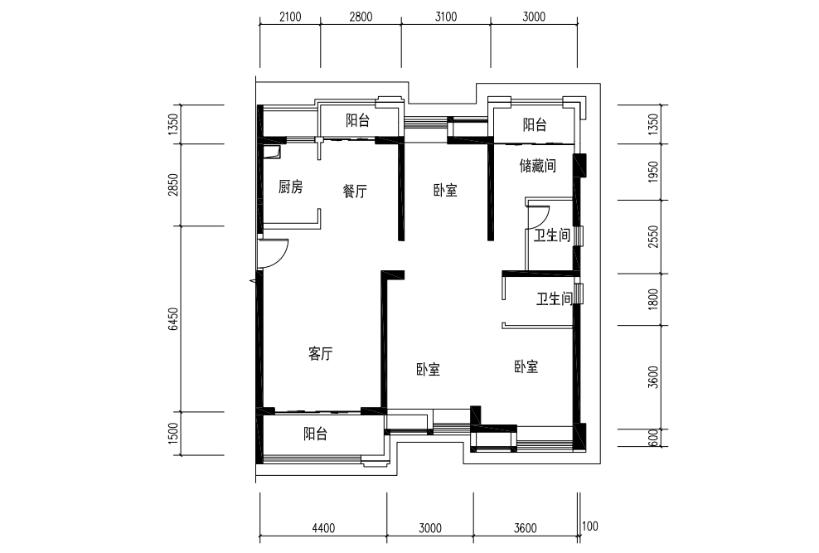
（04户型）
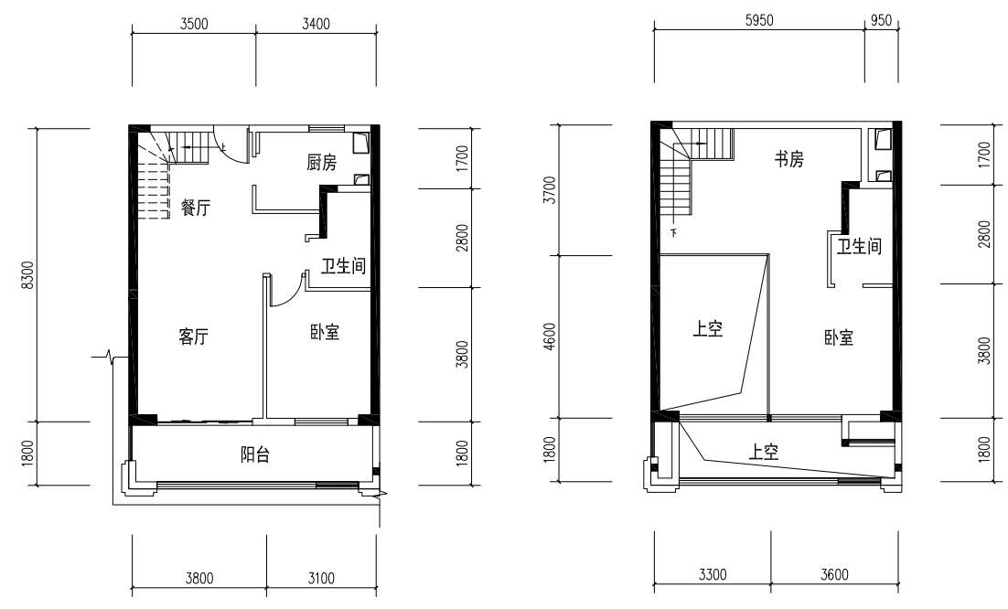

禹洲▪香溪里住宅6幢户型图（漳州市第二实验小学分校施教区）
（01、02户型）
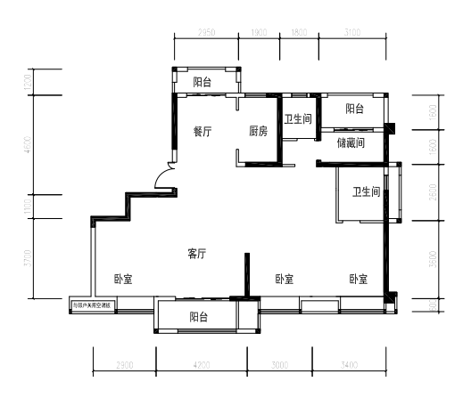

禹洲▪香溪里住宅10幢户型图（漳州市第二实验小学分校施教区）

（01户型）
